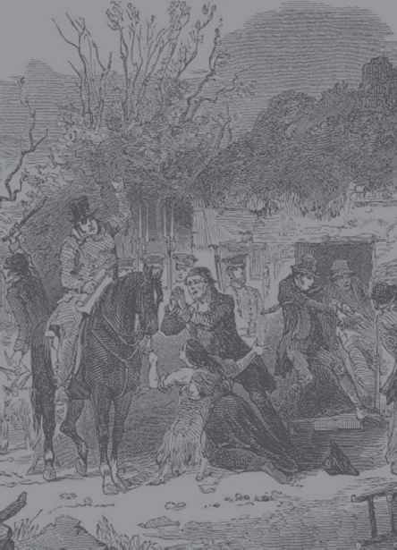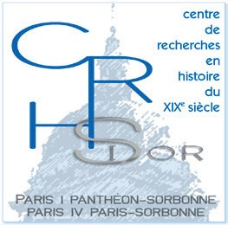La Grande Famine en Irlande :

problèmes
et historiographie

Vendredi 12 décembre de 9h à 13h Centre culturel irlandais
(5 rue des Irlandais, 75005 Paris)

Programme
9h00 : Fabrice Bensimon (Université Paris IV-Sorbonne): Présentation

Présidence : Christophe Gillissen (Université de Caen)
9h15 : Peter Gray (Queen’s University, Belfast), “Government Relief Policy and the Great Irish Famine”
10h00 : Géraldine Vaughan (Université de Rouen), « L'émigration irlandaise pendant la Grande Famine - un océan historiographique »
10h45 : Pause

Présidence : Cornelius Crowley (Université Paris Ouest-Nanterre)
11h00 : Anne-Catherine Lobo de Bouvier (Université de Caen), « La politique irlandaise pendant la Famine : constitutionnalisme et révolution. »
11h45 : Laurent Colantonio (Université de Poitiers), « Héritages et mémoires »

L’inscription est gratuite mais obligatoire : http://doodle.com/w6gs5c2ryebdkk4a

"The ejectment", Illustrated London News, 16 déc. 1848

